**周裕翔**

**个人信息**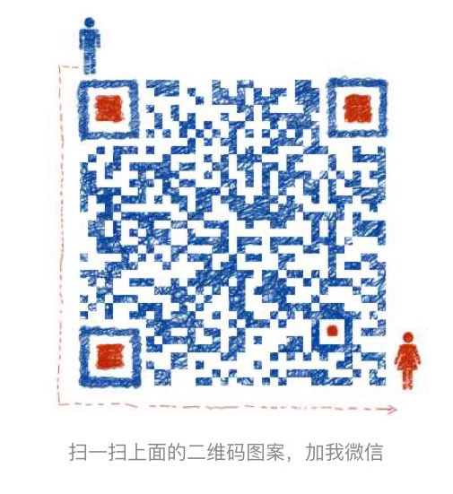

* 性别：男
* 学历：本科 | 2013年毕业于重庆邮电大学 软件工程专业
* 工作年限：两年半
* 工作情况：在职
* 电子邮件：[zeke.zhou@foxmail.com](mailto:zeke.zhou@foxmail.com)
* 联系电话：18616132839
* 技术博客：[http://track.zekeair.xyz](http://track.zekeair.xyz/)
* Github：<https://github.com/zekeair>
* 期待职位：web全栈工程师，web前端工程师，见习产品经理

**工作经历**

* **上海摩鹰信息科技有限公司 | 软件工程师( 全栈，敏捷开发 ) | 2013.07 - 至今**

**CRM**客户关系管理**系统**

**使用技术**：Back-end：Java Spring MVC+Hibernate+MySQL；Front-end；bootstrap+jQuery+Less

**项目职责**：设计和开发人员

**工作内容**：目前完成了整个项目需求的分析，原型结构页面设计和原型界面及流程的设计；后端数据库设计等。对前端页面对bootstrap框架的部分组件进行了重构和再设计，合并了其他的一些开源组件，比如jqGrid作为页面的基础开发。这个项目仍处于开发之中

**上海外国语大学附属双语学校调查问卷系统**

[>>系统访问<<](http://www.smemobiletech.com/survey/paper/1)

**使用技术**：Back-end：Java Spring MVC+Hibernate+MySQL；Front-end：FrozenUI+Zepto+Less

**项目职责**：项目总负责人，设计和开发人员

**工作内容**：完成了网页前端页面布局和页面过渡动画设计，后台数据库表设计，数据分析平台的对接等，数据导入导出等

**复旦大学管理学院移动教务系统**

[>>系统访问<<](http://m.fdsm.fudan.edu.cn/wx/)

**使用技术**：Back-end：Java Spring MVC+Hibernate+MySQL；Front-end：FrozenUI+Zepto+Less

**项目职责**：项目总负责人，设计和开发人员。

**工作内容**：负责整个项目的规划和整体设计，其他参与人员工作分配和安排；前端页面布局，前端业务逻辑开发，JavaScript组件设计；后台数据库表设计；多方系统对接等。本项目主要使用场景还是移动终端，所以优先选择了使用FrozenUI前端框架。整个系统由于业务逻辑前端大于后端，可以算得上半个SPA应用；为了提升用户体验，除了首页和一级分页之外，所有的数据访问和页面刷新显示都是通过JavaScript和ajax实现，部分后端业务逻辑移交到了前端，所以为此单独开发了一些显示控件，比如课程表控件：以日历的形式展现课表，任意日期切换，动画过渡等；ajax文件上传：利用HTML5新表单对象特性，实现不刷新网页文件上传等。为了完成某些控件的开发，我重新学习和巩固了JavaScript基础（原型链，环境对象等），对于前端开发能力有了不少提高。

**上海新东方学校VIP课程销售系统**

[>>系统访问<<](http://jw.sh.xdf.cn/xdfhd)

**使用技术**：Back-end：Java Spring MVC+Hibernate+MySQL；Front-end：ios+Hybrid+dojo+jQuery

**项目职责**：设计和开发人员

**工作内容**：负责后台数据库表的设计，管理界面网页布局和设计，前端显示页面的HTML配置等

**复旦大学管理学院MBA项目微网站**

[>>系统访问<<](http://events.fdsm.fudan.edu.cn/microsite/mba/pages/home.html)（请通过移动设备访问，这个项目没有做pc的适配）

**使用技术**：Back-end：Java Spring MVC+Hibernate+MySQL；Front-end：FrozenUI+Zepto+Less

**项目职责**：独立负责整个项目设计和开发

**工作内容**：主要是前端的布局和动画的设计，部分动态信息通过ajax获取并按照一定的规则排序等

此外还有，**[上海新东方学校企业培训系统](http://qp.sh.xdf.cn/xdfct/)**、**复旦大学管理学院Android端APP应用**等其他项目。

* **上海奥美广告有限公司北京分公司 | freelancer + 实习生 | 2011.08 - 2011.09**

熟悉和学习了广告业务技术实现上的流程；基于Flash应用 ActionScript3.0编程的mini site广告宣传网站的搭建；前沿科技或概念与广告结合的尝试（交互体感广告 Xbox Kinect + Flash）。

* **境界（北京）网络技术股份有限公司 | 实习生 | 2011.07 - 2011.08**

游戏官网Flash动画效果和脚本的学习、制作；参与了部分前端代码仓库的搭建等。

**技术栈清单**

* Web开发：Java | NodeJS
* Web框架：Spring MVC
* 前端开发：JavaScript | Bootstrap | HTML5 | CSS Animation | AngularJS
* 前端工具：Bower | Less | Stylus
* 数据库相关：MySQL | Hibernate | Redis | MangoDB
* 版本管理、任务管理、文档和自动化部署工具：Git | Maven | Grunt | Gulp
* 系统工具：Vim | Shell

**自我评价**

个人的学习能力和自我驱动能力较强，始终对技术抱有热情，同时对于如何做好一个产品有着浓厚的兴趣；技术清单中没有在工作经历体现的技术都是我利用工作之外的时间自我学习而了解的，我的下一个阶段目标是能够在一个以技术为核心，以产品为导向的团队或者工作环境中，提炼我在某一个领域的技术精度，以实现自我突破。

**致谢**

感谢您花时间阅读我的简历，期待能得到贵公司的面试机会。